МАОУ «Лайтамакская средняя общеобразовательная школа»

Информация о проведении Единой метапредметной недели
С 17.12 по 21.12.2018 г. в МАОУ «Лайтамакская СОШ» прошла метапредметная неделя на тему «Что и кто правит миром». ФОТООТЧЕТ:
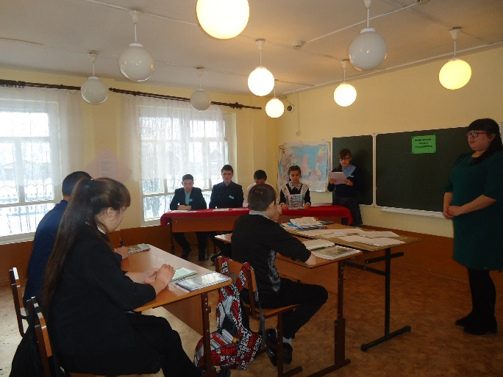
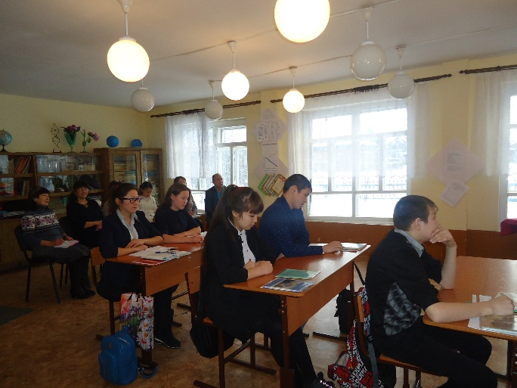
17.12.2018г. Понедельник. «Миром правит закон»

1) Урок обществознания. Форма: пресс-конференция на тему «Права детей – забота государства» Провела учитель истории и обществознания Назырова Ф.А.
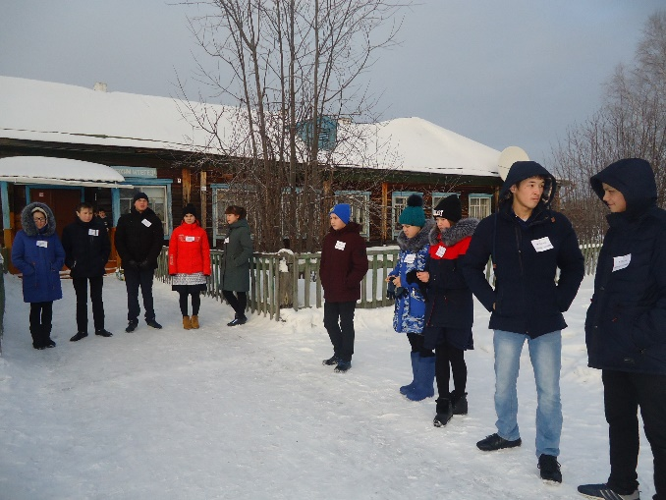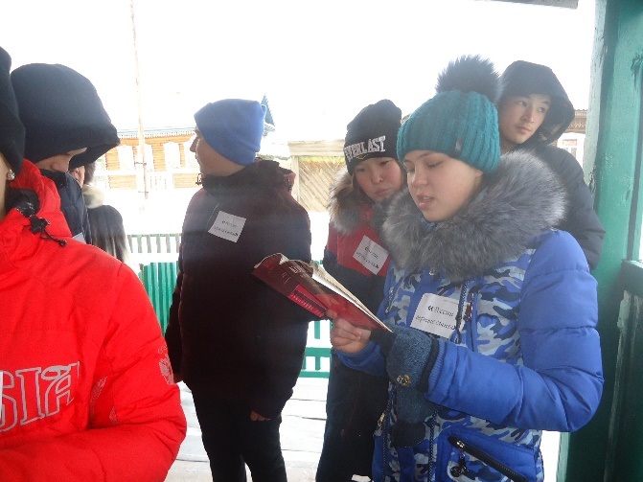
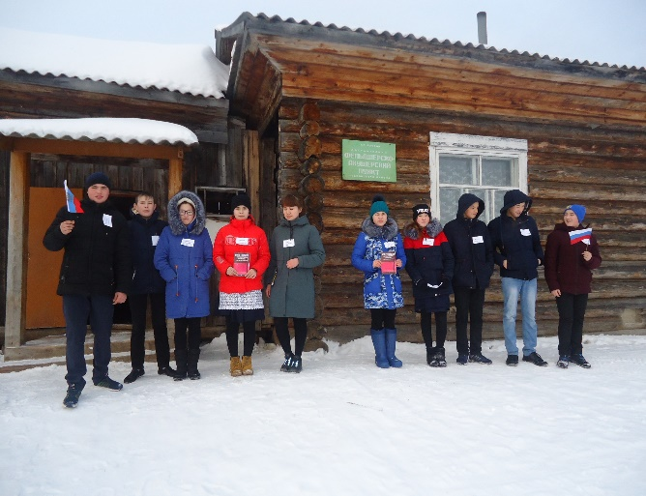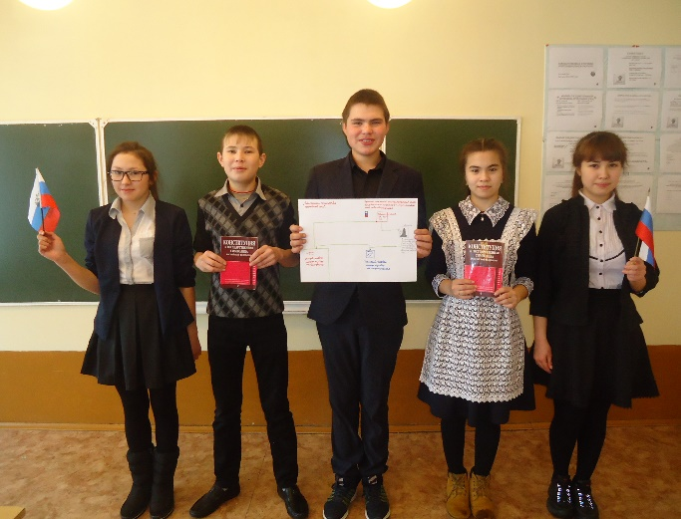
2) Игра –квест «По закону». Провели учитель истории и обществознания Назырова Ф.А., педагог- библиотекарь Юнусова Ф.С.

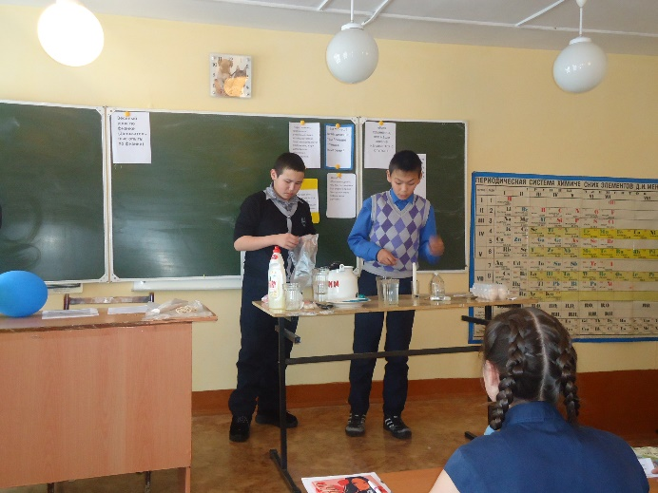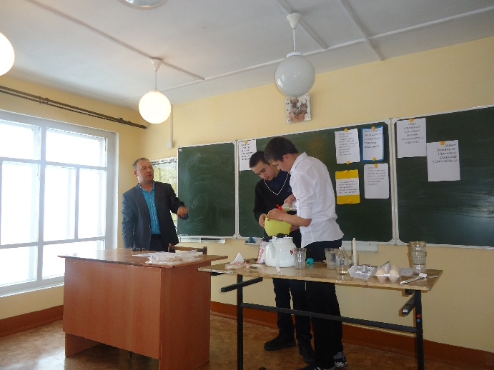
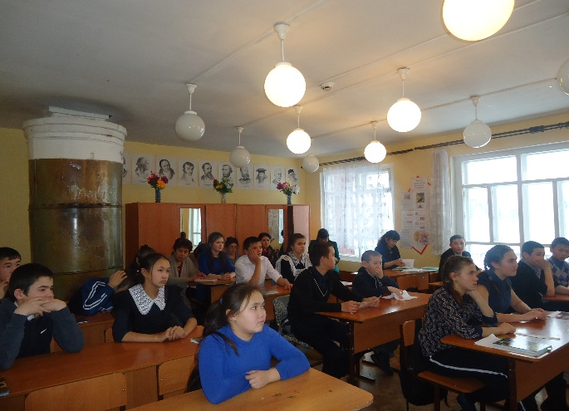
3) Экспериментальные опыты «По законам физики». Провел учитель физики и ОБЖ Нигматуллин Х.Т.

18.12.2018г. Вторник. «Миром правит добро»
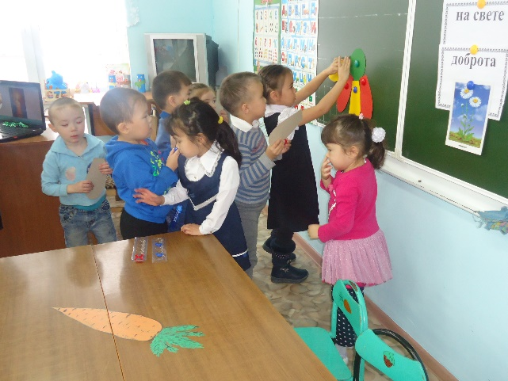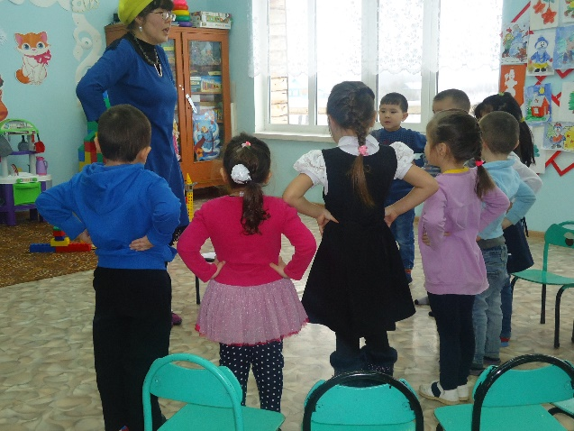
- Открытое занятие в ГКП «Живет на свете доброта». Провела воспитатель ГКП Абдуллина И.А.
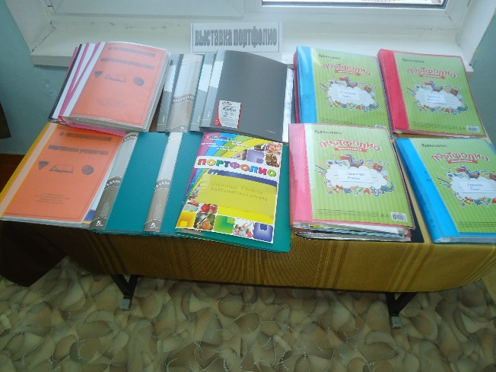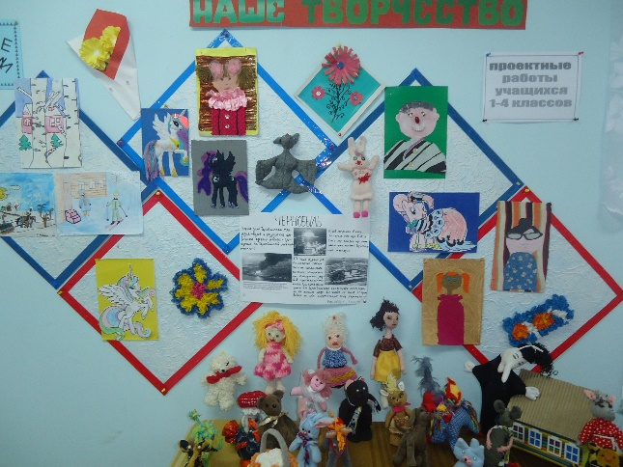
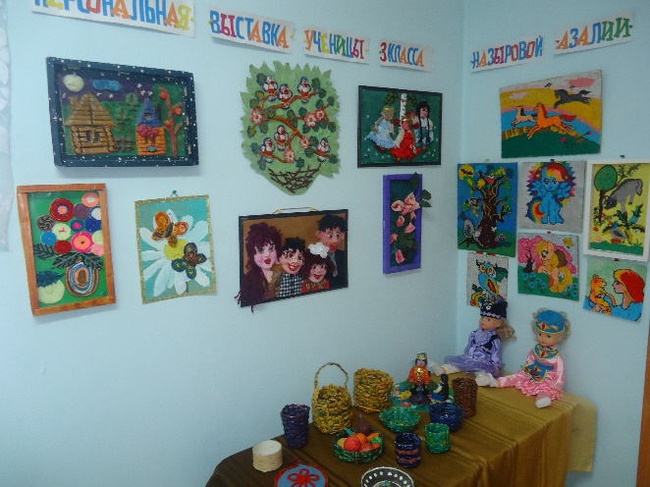
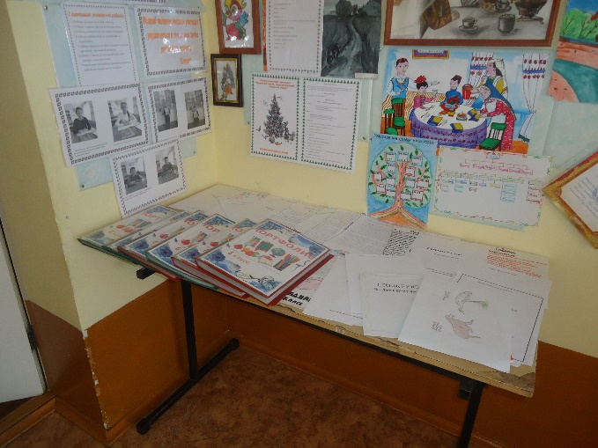
2) Выставка портфолио, проектных и творческих работ «Наши достижения»
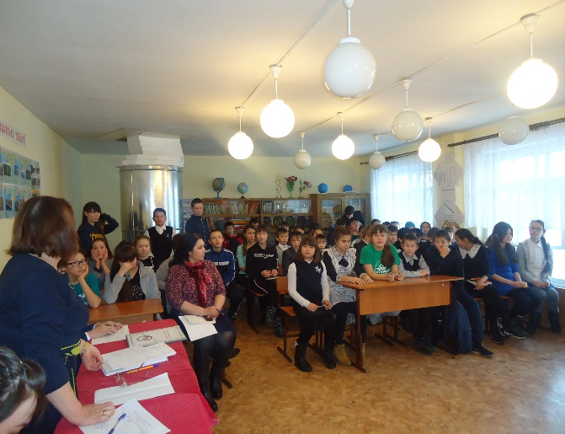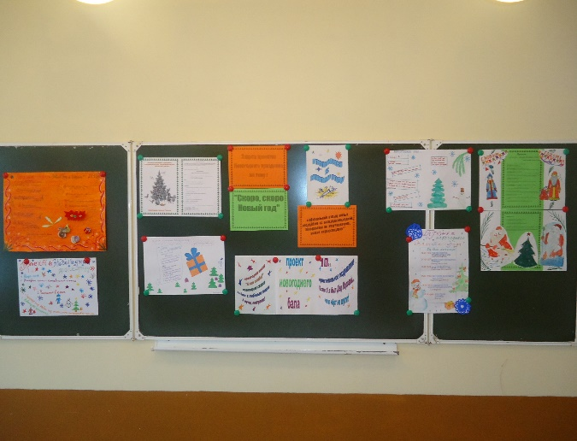
- Защита проектов проведения Новогоднего праздника «Скоро, скоро Новый год»

19.12.2018г. Среда. «Миром правят числа»
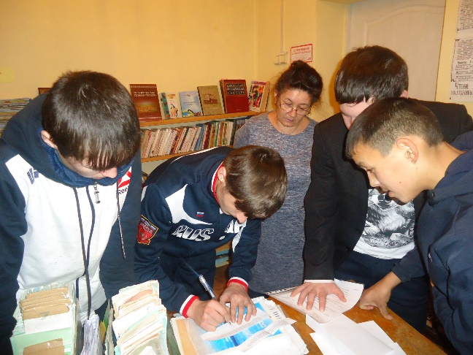
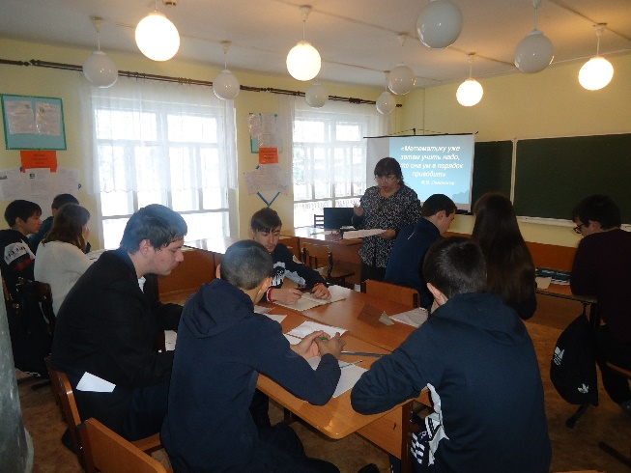
1) Урок математики. Мини – квест «Математика в профессиях» в 10,11 классах. Провела учитель математики Нигматуллина Н.Т.
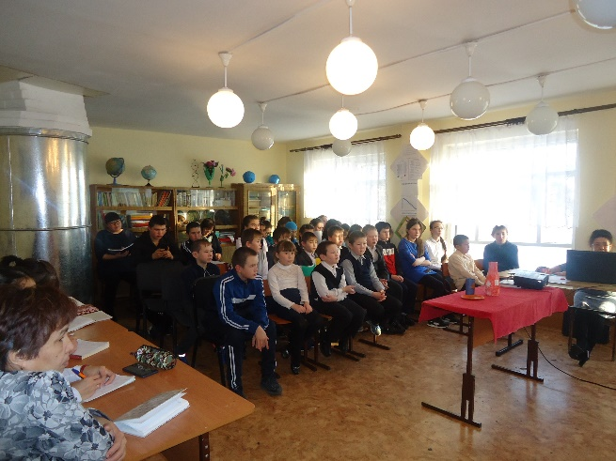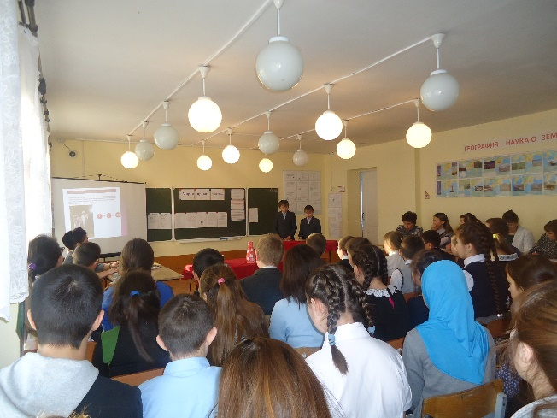
- Научно-практическая конференция «Миром правят числа» (мини). Защита проектов в 5-9 классах. Провела учитель математики Шамшитдинова Р.Х.
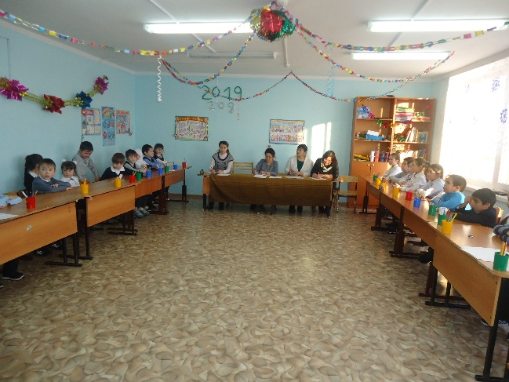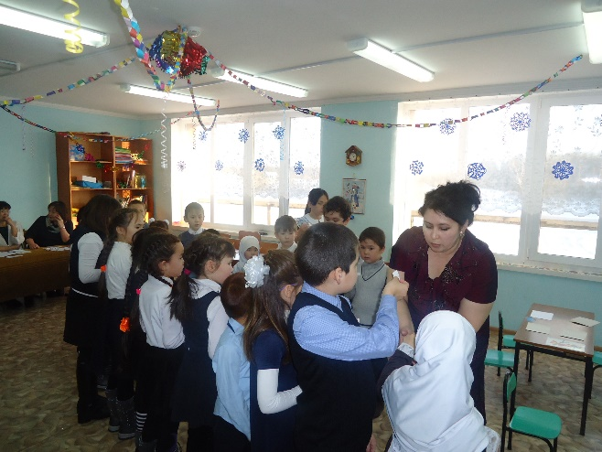
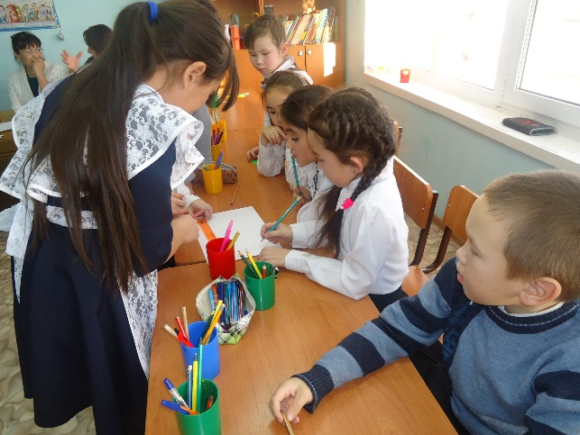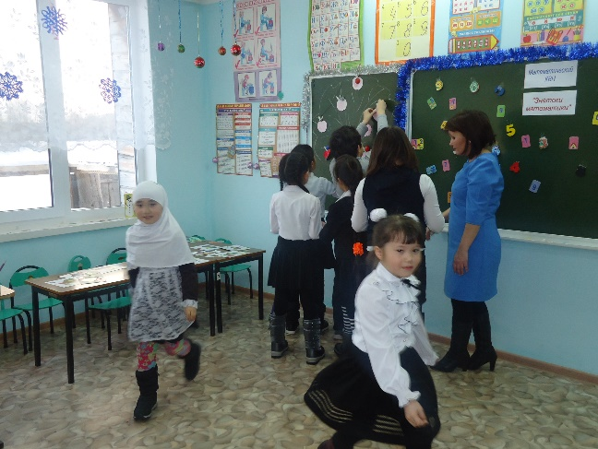
3) Занятие внеурочной деятельности «Знатоки математики» «Математический КВН»
в 1-4 классах. Провели учителя начальных классов Биктимирова Г.З., Давалева Л.Т.

20.12.2018г. Четверг. «Миром правит информация»

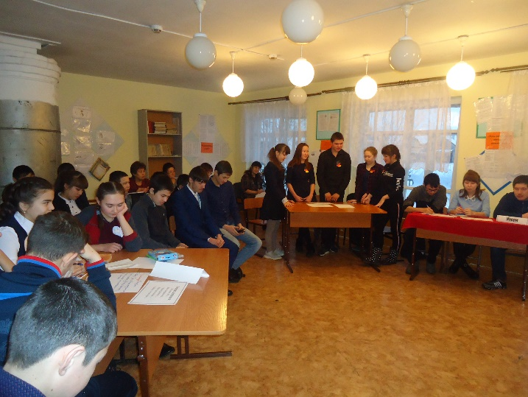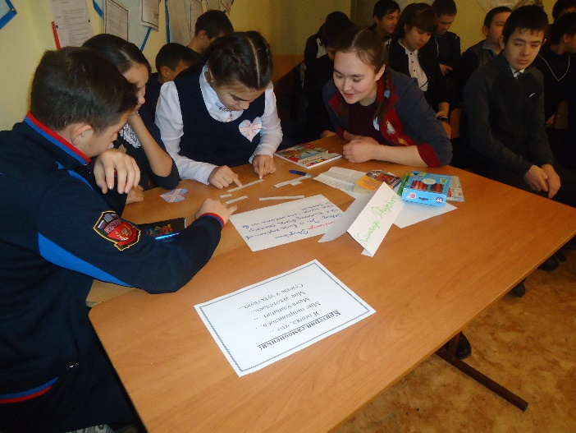
1) Лингвострановедческий турнир «Полилог культур» в 8-11 классах. Провели учитель немецкого языка Барсукова Ф.Х., учитель иностранного языка Юнусова Р.А.
2) Конкурс эссе «Современный человек и информация» в 8-11 классах.
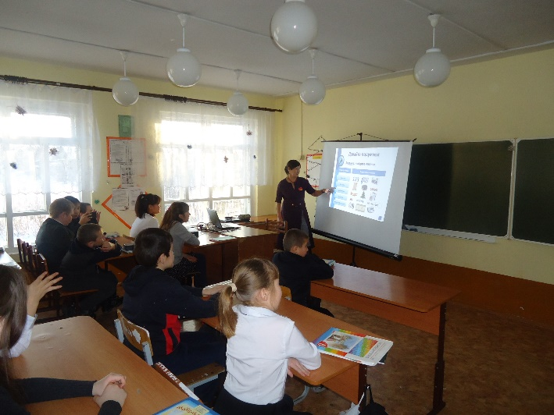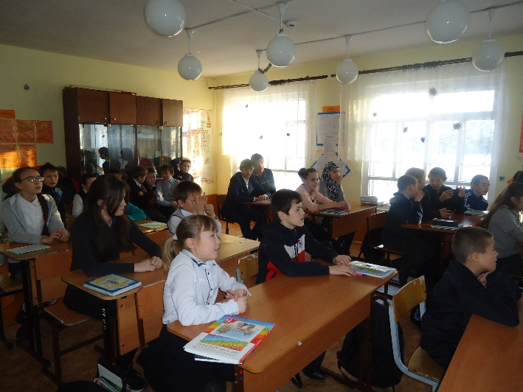
- Показ презентации «Информация вокруг нас» в 5-7 классах.

21.12.2018г. Пятница. «Миром правит личность»

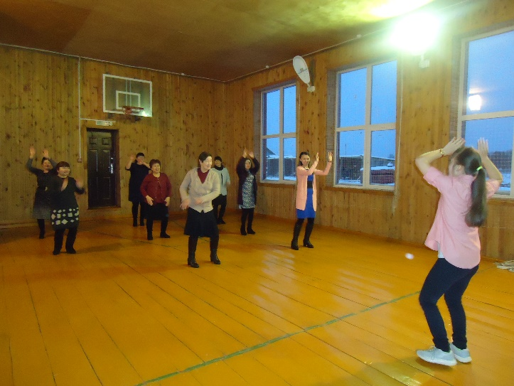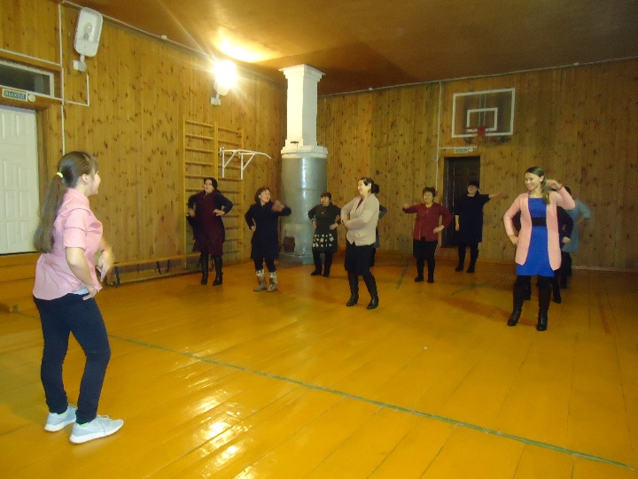
1) Флешмоб для учителей. Провела «министр спорта» Акбердеева Камилла, ученица 9 класса.
2) Общешкольная утренняя зарядка для учащихся 1-11 классов. Провел учитель физкультуры Нигматуллин Х.Т.
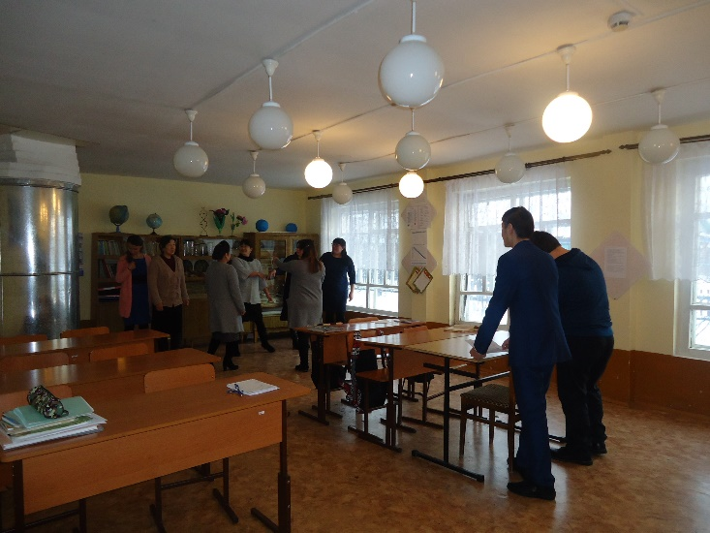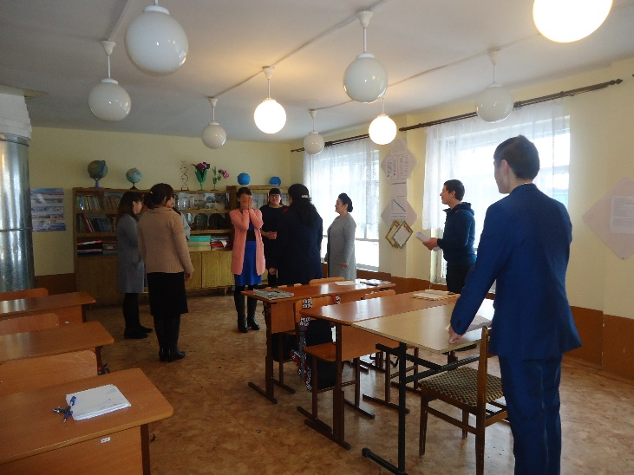
3) Калейдоскоп тренингов «Сотвори себя сам». Проводят члены ученического самоуправления.
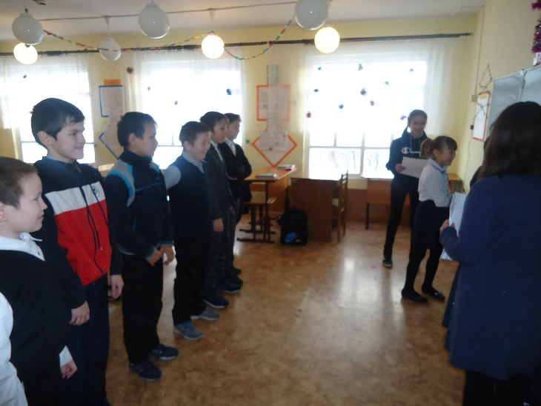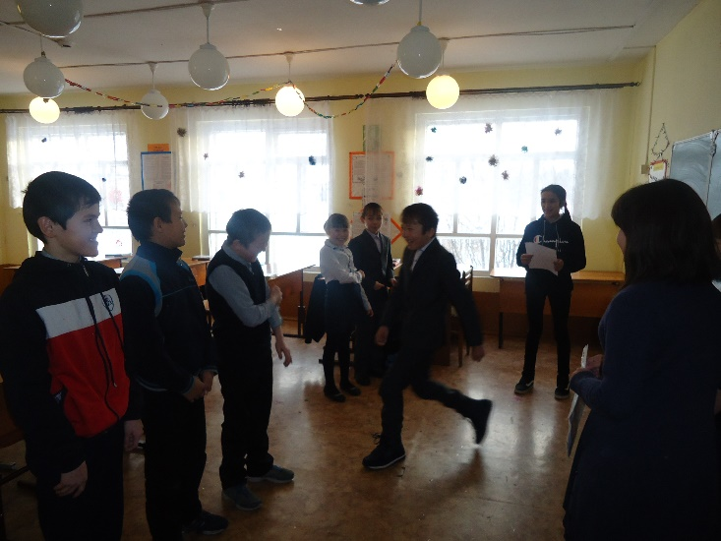
4) Марафон игр «Научитесь сами и научите нас» для 1-6 классов. Провели члены ученического самоуправления и педагог-организатор Юмадеева З.Х.
5) Дискуссионный клуб. Диспут «Путь к успеху». Провел педагог-организатор Юмадеева З.Х.
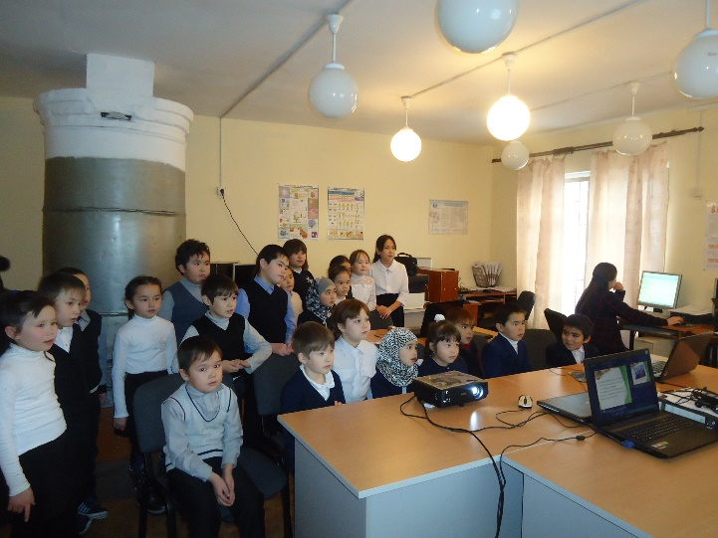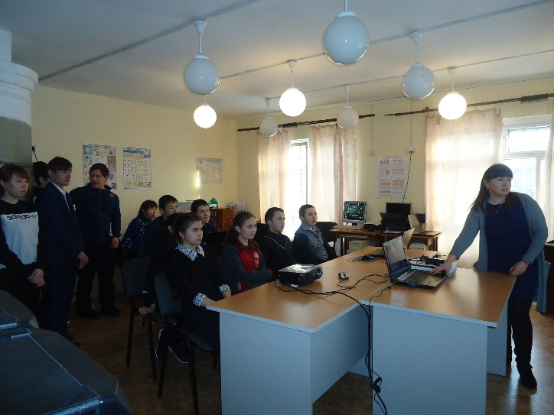
6) Электронная общешкольная газета «Славные выпускники нашей школы» для 1-11 классов. Провела воспитатель пришкольного интерната Сайфуллина Л.С.

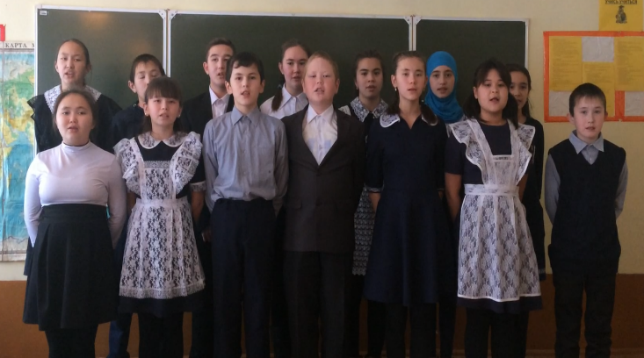
7) Смотр-конкурс хорового коллектива «Россия – Родина моя». Провела руководитель кружка «Хоровая студия» Юмадеева З.Х.

С 17.12. по 20.12. учащиеся участвовали в интернет-олимпиаде по математике «Отличник»
В течение недели осуществлялся социальный проект учащимися 1-11 классов «Зимние фантазии».
